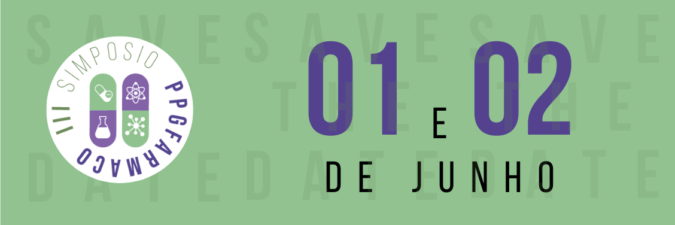

PROGRAMAÇÃO COMPLETA
III SIMPÓSIO DO PPG FARMACOLOGIA UFSM 2023
Público alvo: Estudantes de graduação e pós-graduação.

QUINTA-FEIRA DIA 01 DE JUNHO:
Manhã (online):
08h: Abertura do simpósio com a pró-reitora de pós-graduação e pesquisa na UFSM (Professora Dra. Cristina Nogueira e professores organizadores).
08h10 – 09h: Palestra com professor Dr. Carlos Copatti (UFBA).
09h-09h50: Palestra com o professor Dr. Leonardo José Gil Barcellos (UPF).
INTERVALO ÀS 09H50 (10 MINUTOS).

10h- 10h50: Palestra com o professor Dr. Luciano Garcia (FURG).
10h50-11h40: Palestra com a professora Dra. Rosa Mourão (UFOPA).

PROGRAMAÇÃO SEGUE A TARDE

QUINTA-FEIRA DIA 01 DE JUNHO:

TARDE (online):

13h30-14h20: palestra com a professora Dra. Adriane Ribeiro Rosa (UFRGS).
14h20-15h10: Palestra com o professor Dr. Alencar Kolinksi Machado (UFN).

INTERVALO ÀS 15h10 (10 MINUTOS).

15h20 – 16h10: Palestra com o professor Dr. Fernando Benetti (UFRGS).
16h10- 17h10: Roda de conversa com os egressos do PPG farmacologia sobre suas experiências no exterior.

SEXTA-FEIRA DIA 02 DE JUNHO DE 2023:

MANHÃ (online):
08H50: ABERTURA DO DIA 2 DO SIMPÓSIO.
09H-09H50: PALESTRA COM PROFESSORA DRA. MARIELE CHARÃO (FEEVALE).
INTERVALO ÀS 09H50 (10 MINUTOS).
10H -10H50: PALESTRA COM DRA. JANICE KOEPP
INTERVALO ÀS 10H50 (10 MINUTOS).
11H-11H50: PALESTRA COM A PROFESSORA DRA. PAULA ROSSINI AUGUSTI (UFRGS)

SEXTA-FEIRA DIA 02 DE JUNHO DE 2023:

TARDE (PRESENCIAL):

CAFÉ COM CIÊNCIA - LOCAL HALL DO PRÉDIO 21 -UFSM.

14h-15h: APRESENTAÇÃO DOS BANNERS/PÔSTERES.

15h-17h:
- Apresentação do PPG Farmacologia UFSM e suas linhas de pesquisa.
- COFFEE BREAK
- MENÇÃO HONROSA
- ENCERRAMENTO

